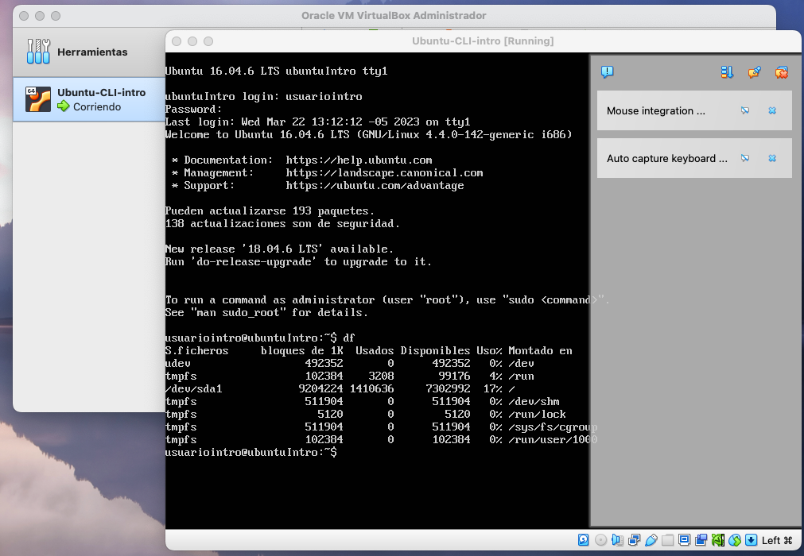

**Comando df:**

Disponibilidad de disco utilizado

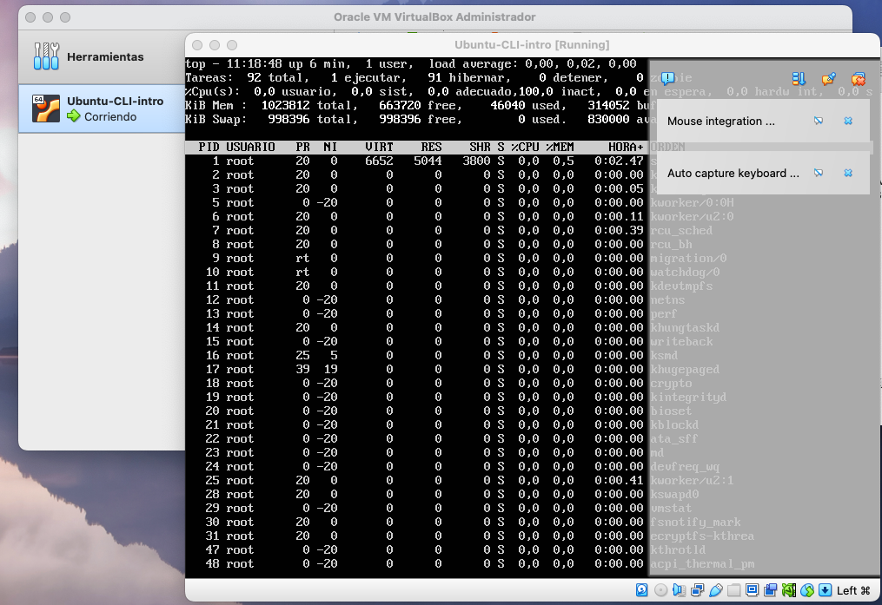

**Comando top:**

Las tareas del sistema que se ejecutan en tiempo real